Требования
Unity 2019/2020 любая LTS.
Из сторонних библиотек можно использовать только DoTween, TMP, Newtonsoft Json.
Срок выполнения оцениваете сами (в рабочих часах).
Визуал: Не дает дополнительных баллов, достаточно разноцветных фигур/спрайтов заглушек, главное, чтобы все игровые элементы были легко отличимы друг от друга, без пересечений.
Игра должна выглядеть адекватно при 4:3, 16:9 соотношениях сторон (для примера можно взять 2048х1536, 1920х1080)
Базовая часть задания
Мини cooking игра. Приходят посетители, делают заказы блюд, мы их отдаем, должны успеть обслужить всех за отведенное время на уровень.
Экран условно делится напополам.
Реф:
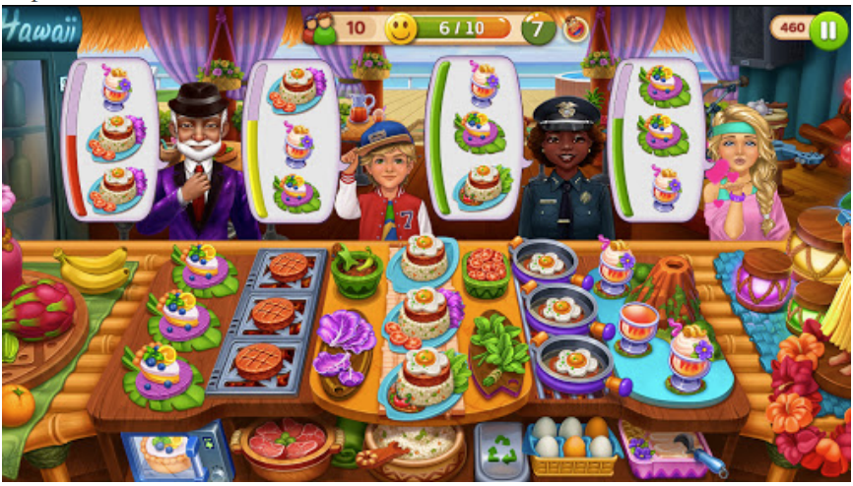
В верхней части из краев экрана выходят посетители. Посетители двигаются до своих позиций за фиксированное время. В одно время на экране может находится не больше 4 посетителей (ожидающих заказа). Возле посетителя отображается его заказ (от 1 до 3 блюд).
В нижней части экрана находятся 4 источника блюд. Тап на источник отдаст блюдо любому посетителю в порядке выхода (если он заказывал это блюдо). Если посетитель получил весь свой заказ - он уходит за пределы экрана. На его место выходит следующий посетитель (не дожидаясь полного ухода прошлого посетителя).

Параметры уровня вынесены в json и грузятся при запуске игры:
- Количество посетителей на уровне;
- Количество блюд на уровне (сколько всего блюд закажут все посетители);
- Таймер уровня.
Должна быть возможность настройки этих данных в редакторе (без запуска игры) и экспорт их в json(из редактора).
После того, как все посетители получили свои заказы, отображается окно победы с кнопкой рестарта.
Если таймер уровня истекает, отображается окно поражения с кнопкой рестарта.

На главном игровом экране также всегда отображается:
- количество посетителей, ожидающих выхода / общее количество посетителей;
- таймер уровня (в формате мм:cc).
Дополнительные задания
Данная часть не обязательна, но будет бонусом при общей оценке:
- добавить в json параметров уровня максимальное количество блюд в заказе;
- реализовать в json возможность указать строгий порядок заказов (в заказах может быть разное количество блюд);
- добавить кнопку-бустер на экран для игроков, нажатие на которую будет выполнять самый ранний заказ. Изначальное количество бустеров регулируется из json конфига уровней. Если бустеры кончились, то игра ставится на паузу, открывается окно, где можно "купить" еще 1 бустер (бесплатно).

